信阳市政府采购合同融资操作指南

各参与我市政府采购活动供应商：
政府采购合同融资是为进一步缓解中小企业融资难题，充分发挥政府采购扶持中小企业发展的政策功能，针对政府采购中标供应商的“政采e贷”金融服务产品。
“政采e贷”是金融机构从河南省电子化政府采购系统中实时采集政府采购项目的中标公告、合同公告、合同备案、等信息，从而实现对政府采购中标供应商提供基于政府采购合同的在线融资服务。
一、客户准入标准
1、政府采购供应商，且与采购人有效签署《政府采购合同》后，均可向拟贷款金融机构申请办理融资业务。
2、依法合规、经营正常，具有专业化、批量化生产和采购人认可的供货能力；
3、未列入政府采购严重违法失信行为记录名单；
4、在银行的融资无逾期、欠息或垫款情况，且无其他不良信用纪录。
二、产品特点
1、贷款期限：最长1年（不同银行有差异）
2、贷款金额：最高500万（不同银行有差异）
3、担保方式：信用贷款
4、提款方式：网银在线“秒级”提款
三、基本步骤
1、企业中标后，需先确定拟贷款金融机构（中标企业可通过发布“供应商融资意向登记”让银行获得融资信息，以便主动联系您），中标企业需在拟贷款金融机构开立公司一般结算账户或基本存款账户，并以该账户为政府采购合同的收款账户。
2、企业中标签订政府采购合同后（中标企业可要求采购人在7日内签订合同），采购人应在2日内将政府采购合同通过河南省电子化采购系统进行合同备案。
3、合同备案后，银行金融机构可以抓取合同信息，办理融资业务。
4、采购人无故不及时签订合同的，不在2日内进行合同备案的，中标企业可向信阳市财政局政府采购科（电话0376-6699188或6699183）反映。
- 融资专项通道指引
1.登录信阳市政府采购网，在首页点击“河南省政府采购合同融资平台”（如下）
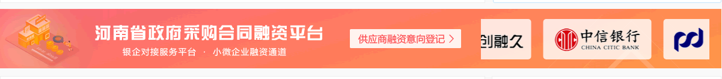
- 进入页面后，可点击“机构简介”了解各融资机构具体融资方案，业务联系人等信息。（如下）
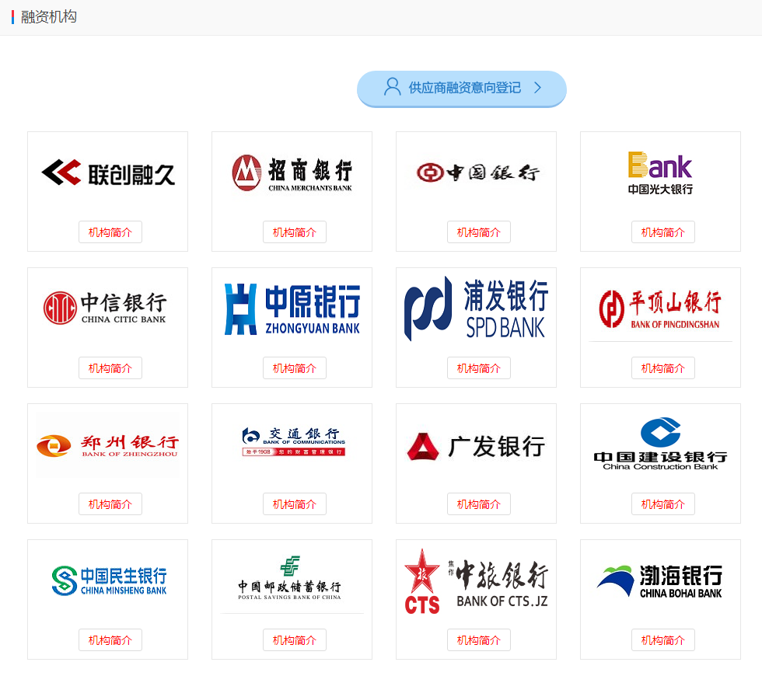
- 供应商也可同时点击“供应商融资意向登记”，发布融资意向，以便金融机构服务人员主动联系您。
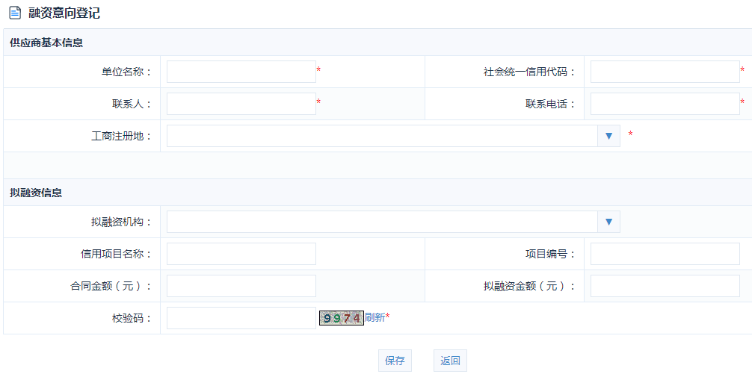
信阳市财政局
2020年12月28日

